S-AES 密码程序测试方案
1 测试概述
1.1 测试目的
对小组开发的 S-AES 加密 UI 程序进行功能测试、暴力破解与密钥碰撞测试；验证加密功能正确性，探究 S-AES 算法密钥碰撞安全问题，记录测试过程与结果。
1.2 测试范围
S-AES 加密图形界面程序、暴力破解测试脚本 test_brute.py；包含解密拓展模块验证。
1.3 分工说明
- 加密员：完成 S-AES 加密 UI 代码开发
- 文档与测试（本人）：编写测试方案、设计用例、执行测试、收集证据、撰写报告
- 解密拓展：负责解密模块开发
1.4 测试环境
操作系统：Windows 编程语言：Python 测试文件：saes.py（算法核心）、test_brute.py（暴力破解脚本）、.gitignore（版本控制忽略文件）
1.5 术语说明
- S-AES：简化 AES，分组 16bit，密钥 16bit，输入输出为 4 位十六进制
- 密钥碰撞：两个不同密钥，对同一个明文加密后，输出完全相同密文
项目目录截图：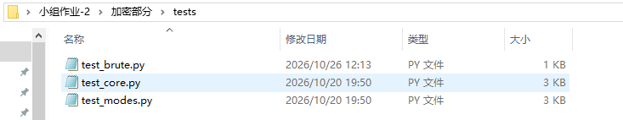
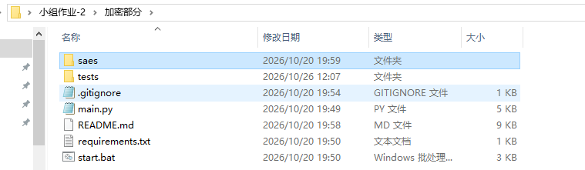
2 测试策略
- 功能测试：UI 加密输入输出正确性测试
- 安全测试：暴力遍历全部密钥空间，查找密钥碰撞案例
- 拓展测试：碰撞密钥解密验证（依赖解密拓展程序）
3 测试交付清单
- 测试用例文档（交付物 2）
- 测试报告（交付物 3）
- 测试截图证据包

